Consistoire du Dauphine
CAMP Bible et ski 2019
SKI BIBLE
2017

Cette année le thème biblique sera différent chaque jour selon la l’inspiration du groupe responsable du temp spi
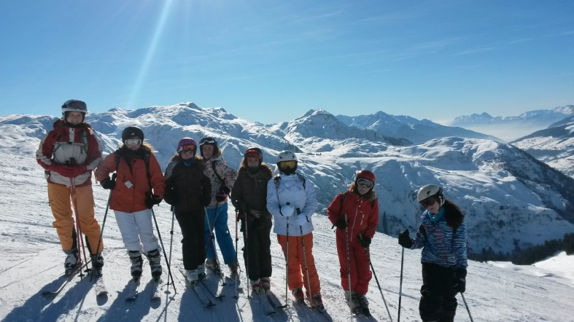
Du samedi 9 février
au vendredi 15 février 2018
Bus au départ de Grenoble

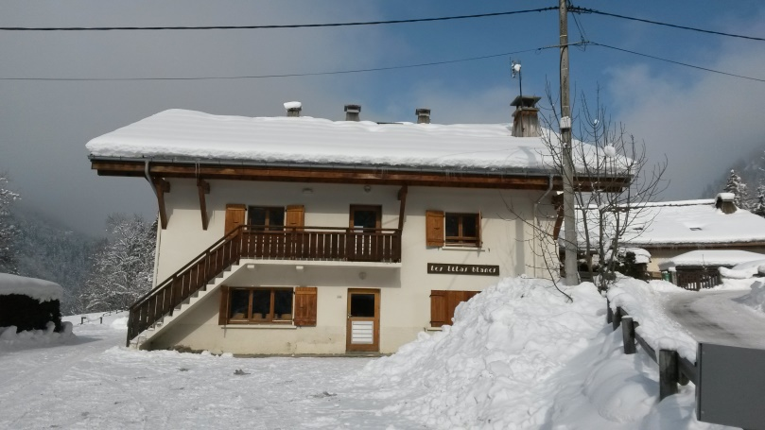
Où ?
Station les contamines Montjoie
Chalet des Lilas Blancs
241, chemin de tresse
74170 St GERVAIS les Bains
Prix : 360E/p 320E/p pour deux enfants ou plus matériel de ski non compris
Séjour vacance déclaré « jeunesse et sport ».Possibilités : chèques vacances, aides comités d’entreprise etc. En cas de difficulté financière, ne pas hésiter à nous contacter, cela ne doit pas être un obstacle à la participation de votre enfant.
Contacts :
Hervé Gantz hervegantz@gmail.com 0476 85 46 02 2 Rue Robert Dubarle 38000 Grenoble
Marie Pierre Van den Bossche mpvdb.pasteur@gmail.com 0768631602

Camp Bible et ski 2019 Consistoire du Dauphiné EPUdF
Préinscription 1:
Nom-------------------------------------Prénom ------------------------------------
Date de naissance…………………………………………………………
Adresse………………………………………………………………………………………………………………………………………………..
Téléphones ………………………………………………………………………………………………………………………….
Adresse mail : ………………………………………………………………………………………………………………………….

Premier versement : je verse 100 € d’acompte pour que la pré-inscription soit prise en compte ;
Chèque à l’ordre de EPUdG
A renvoyer à Hervé Gantz 2 Rue Robert Dubarle 38000 GRENOBLE ou hervegantz@gmail.com

Camp Bible et ski 2019 Consistoire du Dauphiné EPUdF
Préinscription2:
Nom-------------------------------------Prénom ------------------------------------
Date de naissance…………………………………………………………
Adresse………………………………………………………………………………………………………………………………………………..
Téléphones ………………………………………………………………………………………………………………………….
Adresse mail : ………………………………………………………………………………………………………………………….

Premier versement : je verse 100 € d’acompte pour que la pré-inscription soit prise en compte ;
Chèque à l’ordre de EPU Grenoble

A renvoyer à Hervé Gantz 2 Rue Robert Dubarle 38000 GRENOBLE ou hervegantz@gmail.com

